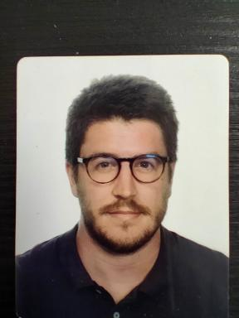 Luis Emaldi Azkue Doctorant en Science Politique

Présentation

Doctorant en science politique au Centre Émile Durkheim (Science Po Bordeaux) depuis 2017, sous la direction de Xabier Itçaina. Mes recherches portent sur le clivage centre-périphérie et les ethnorégionalismes basque et écossais, dans le contexte postérieur à la crise de 2008.
Né à Bayonne, j’ai grandi entre Hendaye et Hondarribia, des deux cotés de la Bidassoa. Après avoir fait des études de journalisme à Madrid et à Bilbao, je me suis réorienté vers la sociologie à l’Université de Bordeaux, où j’ai fait ma Licence et mon master en Science Poltique et Sociologie Comparatives. Entre temps j’ai pu bénéficier d’une bourse Erasmus pour suivre une année d’études à l’Università di Roma La Sapienza. À partir de mes recherches en master sur Podemos au Pays Basque, j’ai pris le gout de la recherche. J’ai ensuite obtenu un contrat doctoral MESR pour réaliser une thèse intitulée « Ethnorégionalismes et transformation des systèmes partisans en Europe (2008-2017): L’évolution du clivage centre-périphérie au Pays Basque et en Écosse ». Dans le cadre de cette recherche j’ai pu effectuer des séjours de recherche au Center on Constitutional Change à l’Université d’Édimbourg, à l’Université du Pays Basque à Bilbao ainsi qu’à l’Université de Florence.

Publications

Article dans une revue (1)

Book review: Territorial politics and the party system in Spain. Continuity and change since the financial crisis by Caroline Gray, London & New York, Routledge, 2020, 182 p.
Emaldi Azkue Luis
Regional and Federal Studies, 2020, 31 (4), pp.569-570. ⟨10.1080/13597566.2020.1832085⟩
Article dans une revue (compte-rendu de lecture)
halshs-02992970v1

Communication dans un congrès (3)

Podemos au Pays Basque : l'hypothèse populiste de gauche face aux défis des nations sans État
Emaldi Azkue Luis
Congrès conjoint ABSP et CoSPoF 2021 « Résistances », ST7 Le « populisme de gauche » et ses transformations saisies par les acteurs, ABSP; CoSPoF, Apr 2021, Bruxelles, Belgique
Communication dans un congrès
halshs-03268809v1
From Bullets to Ballots, from the Streets to Parliament. Party Organizational Change in the Basque Country: The Case of EH Bildu
Emaldi Azkue Luis
ECPR General Conference, Panel : Challenging the State from Below: New Perspectives on Regionalist and Nationalist Mobilisation, ECPR, Aug 2020, Hambourg, Germany
Communication dans un congrès
halshs-02971384v1
Podemos’ Electorate in the Basque Country: Generational Renewal and Party System Change
Emaldi Azkue Luis
ECPR General Conference, Panel : New Parties and Their Electorate, ECPR, Aug 2018, Hambourg, Germany
Communication dans un congrès
halshs-02363128v1

Thèse (1)

La mobilisation politique des périphéries : les transformations du clivage Centre-Périphérie au Pays Basque et en Écosse pendant la Neoliberal Critical Juncture
Luis Emaldi Azkue
Science politique. Université de Bordeaux, 2024. Français. ⟨NNT : 2024BORD0464⟩
Thèse
tel-04994375v1

